## 圆周运动

### 考点一　描述圆周运动的物理量

1.描述圆周运动的物理量

|  |  |  |
| --- | --- | --- |
|  | 定义、意义 | 公式、单位 |
| 线速度(*v*) | ①描述圆周运动的物体运动快慢的物理量  ②是矢量，方向和半径垂直，和圆周相切 | ①*v*＝(定义式)＝(与周期的关系)  ②单位：m/s |
| 角速度(*ω*) | ①描述物体绕圆心转动快慢的物理量  ②是矢量，但不研究其方向 | ①*ω*＝(定义式)＝(与周期的关系)  ②单位：rad/s  ③*ω*与*v*的关系：*v*＝*ωr* |
| 周期(*T*)  转速(*n*)  频率(*f*) | ①周期是物体沿圆周运动一周所用的时间，周期的倒数为频率  ②转速是单位时间内物体转过的圈数 | ①*T*＝＝(与频率的关系)  ②*T*的单位：s  *n*的单位：r/s、r/min  *f*的单位：Hz |
| 向心加速度(*a*n) | ①描述线速度方向变化快慢的物理量  ②方向指向圆心 | ①*a*n＝＝*ω*2*r*＝*r*＝*ωv*  ②单位：m/s2 |

2.匀速圆周运动

(1)定义：如果物体沿着圆周运动，并且线速度的大小处处相等，所做的运动就是匀速圆周运动.

(2)特点：加速度大小不变，方向始终指向圆心，是变加速运动.

(3)条件：合外力大小不变、方向始终与速度方向垂直且指向圆心.

技巧点拨

1.对*a*n＝＝*ω*2*r*的理解

在*v*一定时，*a*n与*r*成反比；在*ω*一定时，*a*n与*r*成正比.

2.常见的传动方式及特点

(1)皮带传动：如图1甲、乙所示，皮带与两轮之间无相对滑动时，两轮边缘线速度大小相等，即*vA*＝*vB*.

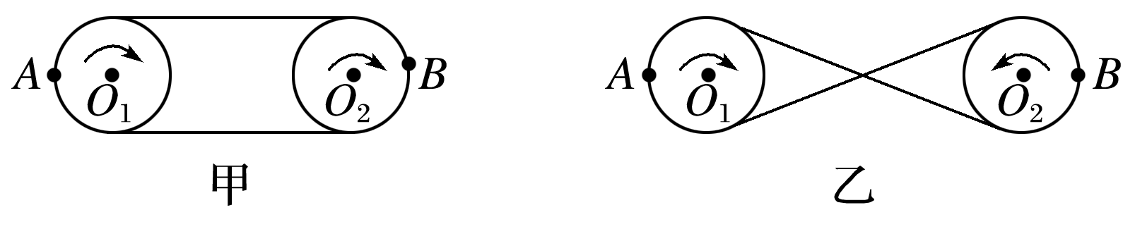

图1

(2)摩擦传动和齿轮传动：如图2甲、乙所示，两轮边缘接触，接触点无打滑现象时，两轮边缘线速度大小相等，即*vA*＝*vB*.

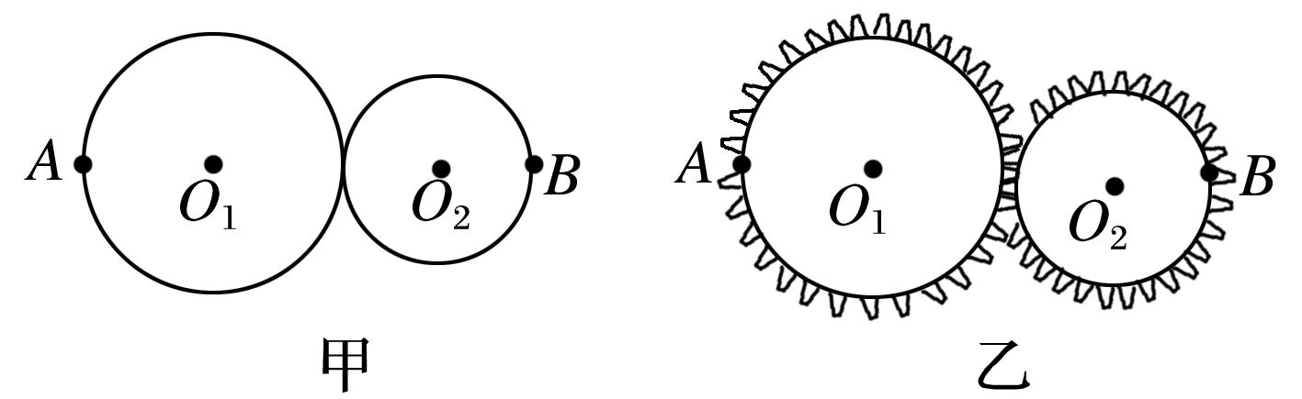

图2

(3)同轴转动：如图3甲、乙所示，绕同一转轴转动的物体，角速度相同，*ωA*＝*ωB*，由*v*＝*ωr*知*v*与*r*成正比.

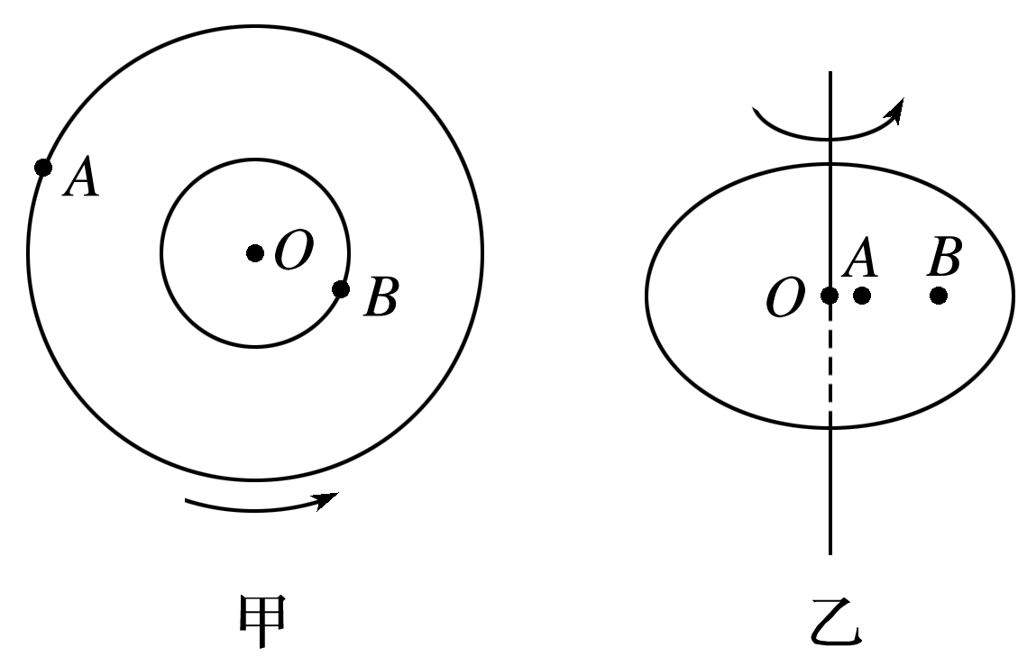

图3

例题精练

1.如图4所示，自行车的大齿轮、小齿轮、后轮的半径之比为4∶1∶16，在用力蹬脚踏板前进的过程中，下列说法正确的是(　　)

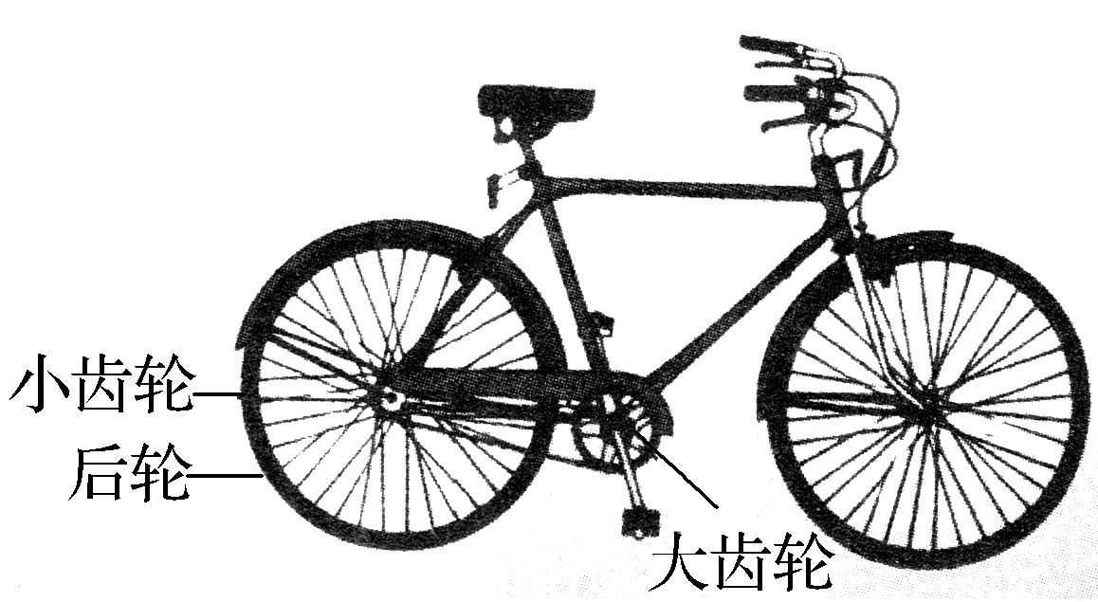

图4

A.小齿轮和后轮的角速度大小之比为16∶1

B.大齿轮和小齿轮的角速度大小之比为1∶4

C.大齿轮边缘和后轮边缘的线速度大小之比为1∶4

D.大齿轮和小齿轮轮缘的向心加速度大小之比为4∶1

2.如图5所示为一个半径为5 m的圆盘，正绕其圆心做匀速转动，当圆盘边缘上的一点*A*处在如图所示位置的时候，在其圆心正上方20 m的高度有一个小球正在向边缘的*A*点以一定的速度水平抛出，取*g*＝10 m/s2，要使得小球正好落在*A*点，则(　　)

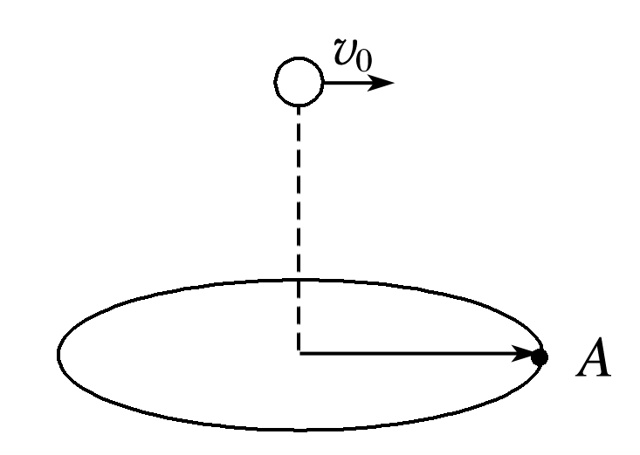

图5

A.小球平抛的初速度一定是2.5 m/s

B.小球平抛的初速度可能是2.5 m/s

C.圆盘转动的角速度一定是π rad/s

D.圆盘转动的角速度可能是π rad/s

### 考点二　圆周运动的动力学问题

1.匀速圆周运动的向心力

(1)作用效果

向心力产生向心加速度，只改变速度的方向，不改变速度的大小.

(2)大小

*F*n＝*m*＝*mrω*2＝*mr*＝*mωv*.

(3)方向

始终沿半径方向指向圆心，时刻在改变，即向心力是一个变力.

(4)来源

向心力可以由一个力提供，也可以由几个力的合力提供，还可以由一个力的分力提供.

2.离心运动和近心运动

(1)离心运动：做圆周运动的物体，在所受合外力突然消失或不足以提供圆周运动所需向心力的情况下，就做逐渐远离圆心的运动.

(2)受力特点(如图6)

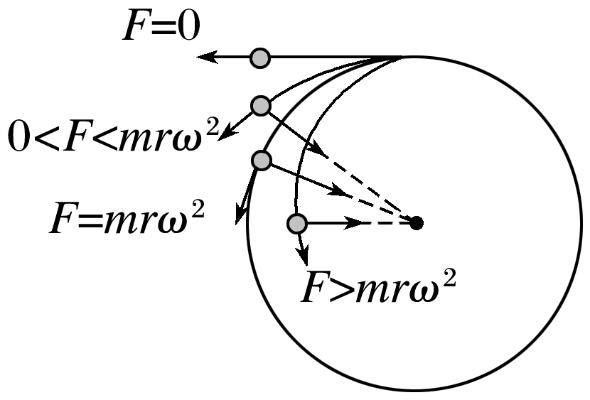

图6

①当*F*＝0时，物体沿切线方向飞出，做匀速直线运动.

②当0<*F*<*mrω*2时，物体逐渐远离圆心，做离心运动.

③当*F*>*mrω*2时，物体逐渐向圆心靠近，做近心运动.

(3)本质：离心运动的本质并不是受到离心力的作用，而是提供的力小于做匀速圆周运动需要的向心力.

技巧点拨

1.匀速圆周运动的实例分析

|  |  |  |
| --- | --- | --- |
| 运动模型 | | 向心力的来源图示 |
| 圆锥摆模型 | 飞机水平转弯 |  |
| 火车转弯 |  |
| 圆锥摆 |  |
| 飞车走壁 |  |
| 汽车在水平路面转弯 | |  |
| 水平转台(光滑) | |  |

2.圆周运动动力学问题的分析思路

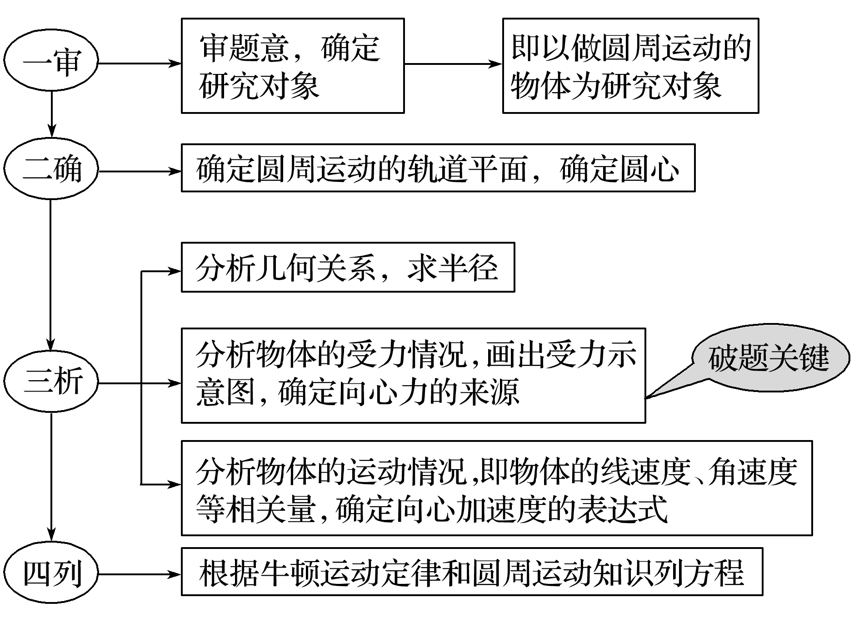

例题精练

3.如图7所示，内壁光滑的竖直圆桶，绕中心轴做匀速圆周运动，一物块用细绳系着，绳的另一端系于圆桶上表面圆心，且物块贴着圆桶内表面随圆桶一起转动，则(　　)

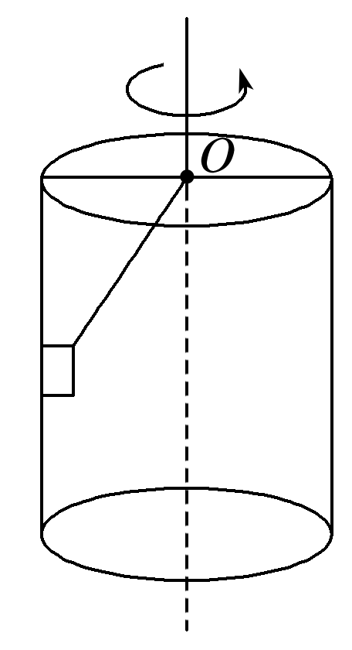

图7

A.绳的张力可能为零

B.桶对物块的弹力不可能为零

C.随着转动的角速度增大，绳的张力保持不变

D.随着转动的角速度增大，绳的张力一定增大

4.如图8所示，长度不同的两根轻绳*L*1与*L*2，一端分别连接质量为*m*1和*m*2的两个小球，另一端悬于天花板上的同一点*O*，两小球质量之比*m*1∶*m*2＝1∶2，两小球在同一水平面内做匀速圆周运动，绳*L*1、*L*2与竖直方向的夹角分别为30°与60°，下列说法中正确的是(　　)

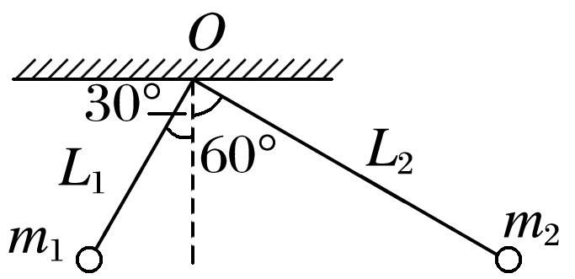

图8

A.绳*L*1、*L*2的拉力大小之比为1∶3

B.小球*m*1、*m*2运动的向心力大小之比为1∶6

C.小球*m*1、*m*2运动的向心加速度大小之比为1∶6

D.小球*m*1、*m*2运动的线速度大小之比为1∶2

5.在修筑铁路时，弯道处的外轨会略高于内轨.如图9所示，当火车以规定的行驶速度转弯时，内、外轨均不会受到轮缘的挤压，设此时的速度大小为*v*，重力加速度为*g*，两轨所在面的倾角为*θ*，则(　　)

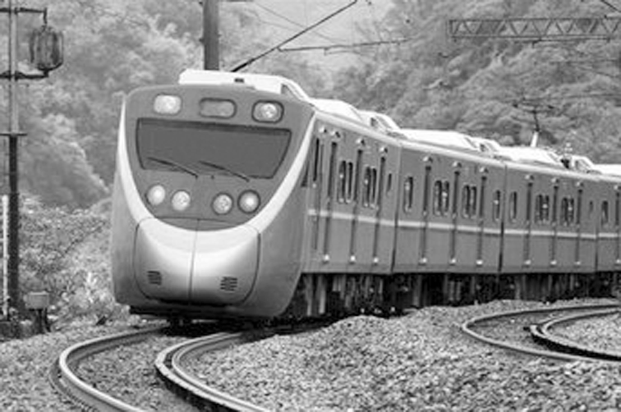

图9

A.该弯道的半径*r*＝

B.当火车质量改变时，规定的行驶速度大小不变

C.当火车速率大于*v*时，内轨将受到轮缘的挤压

D.当火车速率大于*v*时，外轨将受到轮缘的挤压

# 综合练习

**一．选择题（共5小题）**

1．（贵州学业考试）如图所示是一个玩具陀螺。a、b和c是陀螺上的三个点。当陀螺绕垂直于地面的轴线以角速度ω稳定旋转时，下列表述正确的是（　　）

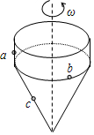

A．a、b和c三点的线速度大小相等

B．a、b和c三点的角速度相等

C．a、b的角速度比c的大

D．c的线速度比a、b的大

2．（诸暨市期末）如图所示是磁盘的磁道，磁道是一些不同半径的同心圆。为了数据检索的方便，磁盘格式化时要求所有磁道储存的字节与最内磁道的字节相同，最内磁道上每字节所占用磁道的弧长为L．已知磁盘的最外磁道半径为R，最内磁道的半径为r，相邻磁道之间的宽度为d，最外磁道不储存字节。电动机使磁盘以每秒n圈的转速匀速转动，磁头在读写数据时保持不动，磁盘每转一圈，磁头沿半径方向跳动一个磁道，不计磁头转移磁道的时间。下列说法正确的是（　　）

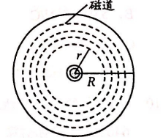

A．相邻磁道的向心加速度的差值为



B．最内磁道的一个字节通过磁头的时间为



C．读完磁道上所有字节所需的时间为



D．若r可变，其他条件不变，当，r＝时磁盘储存的字节最多



3．如图所示是科技馆里“直杆穿过曲线孔的黑科技”倾斜直杆AB通过水平OC杆固定在竖直转轴OO1上，当OC、AB整体一起绕OO1转动时，下列说法正确的是（　　）

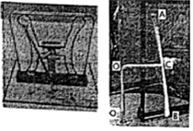

A．AB杆上各点角速度大小都相同

B．AB杆上各点线速度大小都相同

C．AB杆上各点加速度大小都相同

D．以上关于AB杆的说法都不正确

4．由于地球的自转，比较位于赤道上的物体1与位于北纬60°的物体2，则（　　）

A．它们的角速度之比ω1：ω2＝2：1

B．它们的线速度之比v1：v2＝1：2

C．它们的向心加速度之比a1：a2＝2：1

D．它们的向心加速度之比a1：a2＝4：1

5．（南京月考）如图所示，两小球固定在一根长为L的杆两端，绕杆上的O点做圆周运动。当小球A的速度为vA时，小球B的速度为vB，则O点到小球A的距离为（　　）

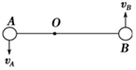

A． B．



C． D．



**二．多选题（共8小题）**

6．（海淀区校级期中）关于圆周运动的下列说法中正确的是（　　）

A．做匀速圆周运动的物体，在任何相等的时间内通过的位移都相等

B．做圆周运动的物体的加速度一定指向圆心

C．做匀速圆周运动的物体，在任何相等的时间内通过的路程都相等

D．做圆周运动的物体的加速度不一定指向圆心

7．（杭州月考）如图为杭州乐园摩天轮，这个项目非常受欢迎、摩天轮共20多个吊厢可供多人同时乘坐，摩天轮启动后在竖直平面内按顺时针均匀速转动，游客平稳静坐在吊厢内的水平椅面上，忽略吊厢在整个运动过程中相对于悬挂点的晃动，假设每个游客（可视为质点）离圆心的距离相等，则下列说法正确的是（　　）

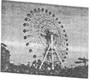

A．所有游客线速度都相同

B．所有游客角速度都相同

C．所有游客受到的合力都相同

D．游客到达摩天轮最高点时对椅面的压力小于其自身重力

8．（岷县校级月考）如图所示，半径为R的水平圆盘中心轴正上方a处有一小球，圆盘以角速度ω做匀速转动，现将小球水平抛出，此时圆盘半径OA恰好转到如图所示与初速度方向平行的位置，要使小球与圆盘只碰一次，且落点为A，重力加速度为g，小球抛出点a距圆盘的高度h和小球的初速度v0可能的取值为（　　）

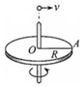

A．h＝，v0＝ B．h＝，v0＝



C．h＝，v0＝ D．h＝，v0＝



9．（惠州期末）一做匀速圆周运动的物体，半径为R，向心加速度为a，则下列关系中正确的是（　　）

A．线速度 B．角速度 C．周期 D．转速



10．（历下区校级学业考试）质点做匀速圆周运动时，下列说法正确的是（　　）

A．线速度越大，周期一定越小

B．角速度越大，周期一定越小

C．转速越小，周期一定越大

D．圆周半径越大，周期一定越小

11．（牡丹江期末）如图所示，质量相等的a、b两物体放在圆盘上，到圆心的距离之比是2：3，圆盘绕圆心做匀速圆周运动，两物体相对圆盘静止，a、b两物体做圆周运动时（　　）

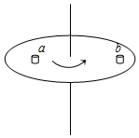

A．角速度大小之比是1：1

B．线速度大小之比是1：1

C．向心加速度大小之比是2：3

D．向心力大小之比是9：4

12．（2011春•廉江市校级期末）甲、乙两物体都做匀速圆周运动，其质量之比为1：2，转动半径之比为1：2，在相等时间里甲转过60°，乙转过45°，则（　　）

A．周期之比为1：4 B．线速度之比为2：3

C．向心力之比为4：9 D．角速度之比为9：16

13．图中所示为一皮带传动装置，右轮的半径为r，a是它边缘上的一点。左侧是一轮轴，大轮的半径为4r，小轮的半径为2r。b点在小轮上，到小轮中心的距离为r。c点和d点分别位于小轮和大轮的边缘上。若在传动过程中，皮带不打滑，则（　　）

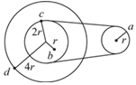

A．a点与b点的线速度大小之比为2：1

B．a点与b点的角速度大小之比为2：1

C．a点与c点的线速度大小之比为1：2

D．a点与d点的向心加速度大小之比为1：1

**三．填空题（共10小题）**

14．（醴陵市期中）某电风扇正常运转时转速为2400转/分，叶片末端离圆心距离为50cm，则正常运转时叶片运动的角速度为　 　rad/s，叶片末端的线速度为　 　m/s。（计算结果可以保留π）

15．（重庆学业考试）某质点做匀速圆周运动的轨道半径为8m，线速度大小为8m/s，则它做匀速圆周运动的角速度大小为　 　rad/s；向心加速度为　 　m/s2。

16．（哈密地区校级期末）如图所示，两轮的半径分别为2R和R，两轮通过皮带相连，转动中皮带与轮之间没有打滑现象，A、B分别为两轮子边缘上一点，则A、B两点线速度大小比为　 　，角速度之比为　 　，C点到圆心距离为该轮半径的，则B、C两点向心加速度之比为　 　．



17．（吉林校级期中）电扇的风叶的长度为50cm，转速为120r/min，则它的转动周期是　 　s，角速度是　 　rad/s，叶片端点处的线速度是　 　m/s．

18．（高台县校级月考）如图所示，两轮的半径分别为2R和R，两轮通过皮带相连，转动中皮带与轮之间没有打滑现象，A、B分别为两轮子边缘上一点，则A、B两点线速度大小比为　 　，角速度之比为　 　．C点到圆心距离为该轮半径的，则B、C两点向心加速度之比为　 　．

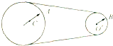

19．（普格县校级期中）如图所示为皮带转动装置，右边两轮共轴连接，且RA＝RC＝2RB皮带不打滑，则在A、B、C三轮中的周期TA：TB：TC＝　 　，线速度vA：vB：vC＝　 　，向心加速度aA：aB：aC＝　 　．

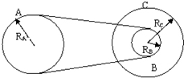

20．（城关区校级期中）如图所示的传动装置中，A、B两轮同轴转动．A、B、C三轮的半径大小的关系是RA＝RC＝2RB，当皮带不打滑时，三轮的角速度之比ωA：ωB：ωC＝　 　，三轮边缘的线速度大小之比vA：vB：vC＝　 　．

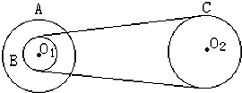

21．（丹寨县校级月考）如图所示为皮带转动装置，右边两轮共轴连接，RA＝RC＝2RB运动中皮带不打滑．则在A、B、C三轮边缘上各点运动的线速度vA：vB：vC＝　 　，角速度ωA：ωB：ωC＝　 　，周期TA：TB：TC　 　．

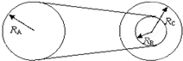

22．（杭州月考）如图是自行车传动机构的示意图，假设测得脚踏板的转速为n，脚踏板到前齿轮中心的距离为L，前齿轮的总齿数为N1，后齿轮的总齿数为N2，后轮的半径为R，根据以上条件可求出自行车的前进速率为v＝　 　（用字母表示）；若某型号的自行车前齿轮的总齿数为N1＝39个齿，后齿轮的总齿数为N2＝13个齿，后轮的半径为R＝33cm，假设骑车时脚踏板的转速为n＝1r/s，则车前进的速率约为　 　m/s．（为计算方便，π＝3，计算结果保留两位有效数字）．

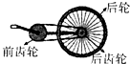

23．（象山县校级模拟）如图所示，一种向自行车车灯供电的小发电机的上端有一半径r0＝1.0cm的摩擦小轮，小轮与自行车车轮的边缘接触．当车轮转动时，因摩擦而带动小轮转动，从而为发电机提供动力．自行车车轮的半径R1＝35cm，小齿轮的半径R2＝4.0cm，大齿轮的半径R3＝10.0cm．则大齿轮的转速n1和摩擦小轮的转速n2之比为　 　．（假定摩擦小轮与自行车轮之间无相对滑动）

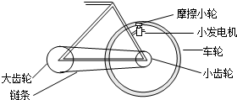

**四．计算题（共10小题）**

24．（舒城县校级月考）如图所示，B物体放在光滑的水平地面上，在力F的作用下由静止开始运动，B物体质量为m．同时A物体在竖直面内由M点开始做半径为r、角速度为ω的匀速圆周运动．求力F多大可使A、B两物体的速度相同．

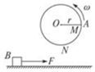

25．（五华区校级月考）如图所示，小球Q在竖直平面内做匀速圆周运动，当Q球转到与O同一水平线时，有另一小球P在距圆周最高点为h处开始自由下落，要使两球在圆周最高点相碰，求：

（1）Q球转动的角速度ω；

（2）Q球做匀速圆周运动的周期及其最大值．

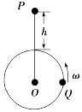

26．（泉州期中）如图所示一质量m＝0.1kg的小球静止于桌子边缘A点，其右方有底面半径r＝0.2m的转筒，转筒顶端与A等高，筒底端左侧有一小孔，距顶端h＝0.8m。开始时A、小孔以及转筒的竖直轴线处于同一竖直平面内。现使小球以速度υA＝4m/s从A点水平飞出，同时转筒立刻以某一角速度做匀速转动，最终小球恰好进入小孔。取g＝10m/s2，不计空气阻力。

（1）求转筒轴线与A点的距离d；

（2）求转筒转动的角速度ω。

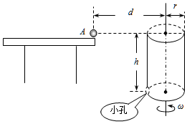

27．（西城区期末）如图所示，一个绕竖直轴旋转的洗衣机甩干筒，稳定工作时转速n＝600r/min（即每分钟转600圈），甩干筒从静止开始加速旋转直到到达稳定工作转速，共用时t＝5s，期间转速均匀增加。在加速旋转的这5s内，求：

（1）甩干筒平均每秒转速的增加量b；

（2）甩干筒总共旋转的圈数q。

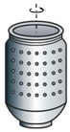

28．（南岗区校级期中）如图所示，半径为R的水平圆盘绕垂直于盘面的中心轴匀速转动，圆盘圆心O正上方h处沿OB方向水平抛出一小球，小球直接落在B点，求

（1）小球的初速度v0应满足的条件

（2）圆盘转动的角速度ω应满足的条件

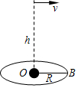

29．（黄州区校级期中）如图所示，光滑杆AB长为L，B端固定一根劲度系数为k、原长为l0的轻弹簧，质量为m的小球套在光滑杆上并与弹簧的上端连接，OO'为过B点的竖直轴，杆与水平面间的夹角始终为θ。

（1）杆保持静止状态时小球对弹簧的压缩量△l1；

（2）当球随杆一起绕OO'轴匀速转动时，弹簧伸长量为△l2，求匀速转动的角速度ω。

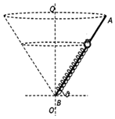

30．（如皋市期末）某电视台正在策划的“快乐向前冲”节目的场地设施，如图所示，AB为水平直轨道，上面安装有电动悬挂器，可以载人（人可看作质点）运动，下方水面上漂浮着一个匀速转动的半径为R＝1m铺有海绵垫的转盘，转盘轴心离平台的水平距离为L，平台边缘与转盘平面的高度差H＝3.2 m．选手抓住悬挂器后，按动开关，在电动机的带动下从A点沿轨道做初速度为零，加速度为a＝2m/s2的匀加速直线运动。起动后2s悬挂器脱落。已知人与转盘间的动摩擦因数为μ＝0.2，设最大静摩擦力等于滑动摩擦力，重力加速度为g＝10m/s2。

（1）求人随悬挂器水平运动的位移大小和悬挂器脱落时人的速率；

（2）若选手恰好落到转盘的圆心上，求L的大小；

（3）假设选手落到转盘上瞬间相对转盘速度立即变为零，为保证他落在任何位置都不会被甩下转盘，转盘的角速度ω应限制在什么范围？

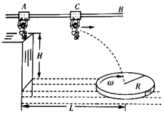

31．（温州期末）如图所示，光滑桌面上一个小球由于细线的牵引，绕桌面上的图钉做匀速圆周运动，已知角速度为6rad/s，圆周半径为0.5m，桌面离地高度为0.8m。求：

（1）小球的线速度大小；

（2）某时刻细线突然断了，小球离开桌面后做平抛运动所用的时间；

（3）小球落地前瞬间的速度大小。

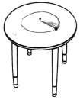

32．（大庆月考）如图所示，两半径为60cm的转盘固定在间距可以调整的竖直平面上，转盘在电动机带动下均以5rad/s的角速度向相反方向转动．在竖直方向上有一质量为2kg，长2m的直杆从静止开始在转盘作用下向上运动．已知直杆与转盘间的动摩擦因数μ＝0.1，两转盘分别对木杆两侧的垂直压力为110N，g＝10m/s2．求：

（1）转盘边缘的线速度；

（2）直杆穿过转盘的时间．

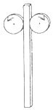

33．（回民区校级期中）一个2kg的钢球做匀速圆周运动，线速度是62.8m/s，又已知半径是20米，试求物体做圆周运动的：

（1）角速度的大小；

（2）周期的大小；

（3）向心力大小．

**五．解答题（共10小题）**

34．（龙沙区校级月考）高为h的平台边缘上的P点在地面上P′点的正上方，P′与跑道圆心O的距离为L（L＞R），地面上有一个半径为R的圆形跑道，如图所示，跑道上停有一辆小车（小车图中未画，可以当成质点）．现从P点水平抛出小沙袋，使其落入小车中（沙袋所受空气阻力不计）．问：

（1）若小车在跑道上运动，则沙袋被抛出时的最大初速度．

（2）若小车沿跑道顺时针做匀速圆周运动，当小车恰好经过A点时，将沙袋抛出，为使沙袋能在D处落入小车中，小车的速率v应满足什么条件？

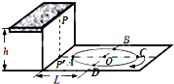

35．（东安区校级期末）如图所示，光滑水平面AB与竖直面内的半圆形导轨在B点相接，导轨半径为R．一个质量为m的物块（可视为质点）将弹簧压缩至A点后由静止释放，在弹力作用下物块获得某一向右速度后脱离弹簧，当它经过B点进入导轨瞬间对导轨的压力为其重力的7倍，之后向上运动恰能完成半个圆周运动到达C点．试求：

（1）弹簧开始时的弹性势能；

（2）物块从B点运动至C点克服阻力做的功．

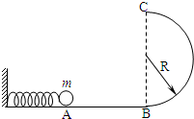

36．（遂溪县校级期中）如图所示，直径为d的圆筒绕中心轴做匀速圆周运动，枪口发射的子弹速度为v，并沿直径匀速穿过圆筒，若子弹穿出后在圆筒上只留下一个弹孔，则圆筒运动的角速度为多少？

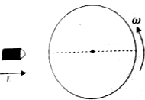

37．（长沙校级月考）如图所示，M是水平放置的半径足够大的圆盘，绕过其圆心的竖直轴匀速转动，规定经过圆心O点且水平向右为x轴正方向。在O点正上方距盘面高为h＝1.25m处有一个可间断滴水的容器，从t＝0时刻开始，容器沿水平轨道向x轴正方向做初速度为零的匀加速直线运动。已知t＝0时刻滴下第一滴水，以后每当前一滴水刚好落到盘面时再滴下一滴水。则：（取g＝10m/s2）

（1）每一滴水离开容器后经过多长时间滴落到盘面上？

（2）要使每一滴水在盘面上的落点都位于同一直线上，圆盘的角速度应为多大？

（3）当圆盘的角速度为2πrad/s时，第二滴水与第三滴水在盘面上落点间的距离2m，求容器的加速度a为多大？

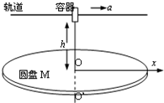

38．（蓟县期中）如图所示，一半径为r＝0.25m的圆筒水平放置，其中心轴线垂直于纸面，圆筒上有一个小孔A．当圆筒绕中心轴线匀速转动且小孔A在O点右侧与圆心O等高时，恰好有一个小球从小孔A沿水平向左方向进入圆筒，小球在圆筒中运动0.2s后又从小孔A离开圆筒，取g＝10m/s2，求：

（1）小球从A点进入圆筒时的速度大小可能值；

（2）圆筒匀速转动的角速度的可能值．

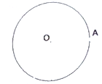

39．（宣城期中）如图所示，半径为0.1m的轻滑轮，通过绕在其上面的细线与重物相连，若重物由静止开始以2m/s2的加速度匀加速下落，则当它下落高度为1 m时的瞬时速度是多大？此刻的滑轮转动的角速度是多大？



40．（寻甸县校级期中）如图所示，转轴O1上固定有两个半径为R和r的轮，用皮带传动O2轮，O2轮的半径是r′，若O1每秒转了5转，R＝1m，r＝r′＝0.5m，则

（1）图中B点转动的角速度是多大？

（2）图中A、C两点的线速度大小分别是多少？

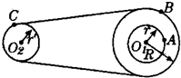

41．（威信县校级期中）如图所示，圆环以直径AB为轴匀速转动，已知其半径R＝0.5m，转动周期T＝4s，求环上P点和Q点的角速度和线速度．

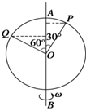

42．（定州市校级月考）如图所示是一把湿雨伞的侧面（图1）和俯视投影图（图2），当雨伞绕着中心轴线旋转，并达到一定的角速度时，伞边缘的雨滴就会沿边缘切线方向甩出去，设质量为m的雨滴的径向附着力最大为Fo，雨伞投影半径为r，o点离地面高h，不计空气阻力，重力加速度为g

（1）求雨滴能被甩出去，雨伞的角速度至少为多大？

（2）A、B两个都为m的雨滴所夹圆心角为θ（弧度制θ＜π），当同时恰好被甩出后，落到地面上的印迹相距的距离多大？

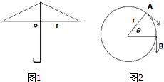

43．（邹平县校级期中）如图所示，一半径为R＝2m的圆环，以直径AB为轴匀速转动，转动周期T＝2s，环上有M、N两点．试求：

（1）M点的角速度；

（2）N点的线速度．

